Barbara Gąsiorek
Witajcie Drodzy Uczniowie!

W tym tygodniu coś co lubicie - temat związany z Wielkanocą. Wykonajcie poniższe zadania w swojej książce i ćwiczeniach. Jeśli nie macie książki i ćwiczeń, wydrukujcie ten scenariusz i wklejcie do zeszytu, lub przepiszcie odpowiedzi do zadań do Waszego zeszytu.
Zadania na dni: 06.04-08.04.2020r.
kl.1a-07.04.2020r.
kl.1b-07.04.2020r.
kl.1c-06.04.2020r.
Podręcznik - strona 78, zadania: 1,2 i 4 (zadanie 4 - pokoloruj pisankę i odeślij do mnie, technika dowolna- kredki,farby,bibuła, co wolisz :-) ). Jesli nie możesz wydrukować pisanki, narysuj swoją własną.
Ćwiczenia ucznia- strona 76, zadanie 1.
Jeśli nie obchodzisz Świąt Wielkanocnych zamiast pisanki narysuj rysunek przedstawiający jakieś ważne dla Ciebie święto/ dzień , zrób jego zdjęcie i odeslij do mnie.
Pomocne w wykonaniu ćwiczeń słownictwo:
1.rabbit-królik
2.chick-kurczątko
3.Easter egg-pisanka
4.flowers-kwiaty
5.basket-koszyk
6.Easter-Wielkanoc
Zadanie1. Posłuchaj nagrania (2-3 razy) i powtórz te wyrazy. Nagranie znajdziesz na stronie www.macmillan.pl, w zakładce Strefa Ucznia, klasy 1-3 szkoły podstawowej, podrecznik Bugs Team 1. Numer nagrania: 3.45
Zadania 2. Posłuchaj piosenki „Five little rabbits”(„Pięć małych króliczków”) i wskaż króliczki. Nagranie numer: 3.56
Zadanie 4. Wykonaj pisankę, która zamieszczona jest w tym scenariuszu (np.pokoloruj, pomaluj; technika dowolna). Następnie z pomocą rodzica wykonaj jej zdjęcie i odeślij do mnie na podany adres mail (służbowy)do końca tygodnia. Pisankę możesz wydrukować ze scenariusza bądź sam narysować na kartce A4.

Przeslij pisankę na podany adres:
barbara.gasiorek@lodygowice.edu.pl
W tytule maila podaj swoje imię i nazwisko oraz klasę. Np. Jan Kowalski, kl.1...

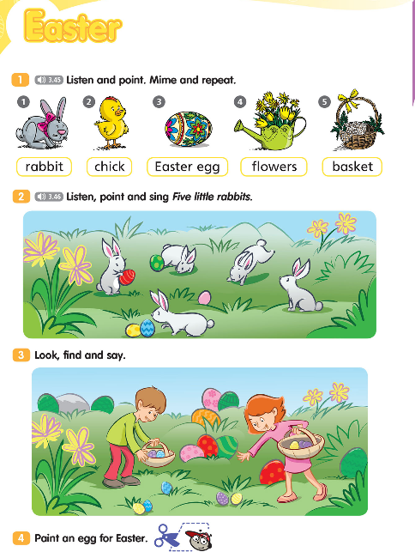

Wykonaj zadanie 1 w Twoich ćwiczeniach:
Ćwiczenia ucznia:
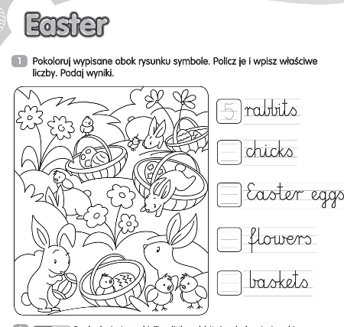

Powodzenia:-) Radosnych Świąt!
Barbara Gąsiorek

